**Муниципальное дошкольное образовательное учреждение**

**«Детский сад № 20 «Огонек»**

Доклад

на тему

«Пескотерапия»

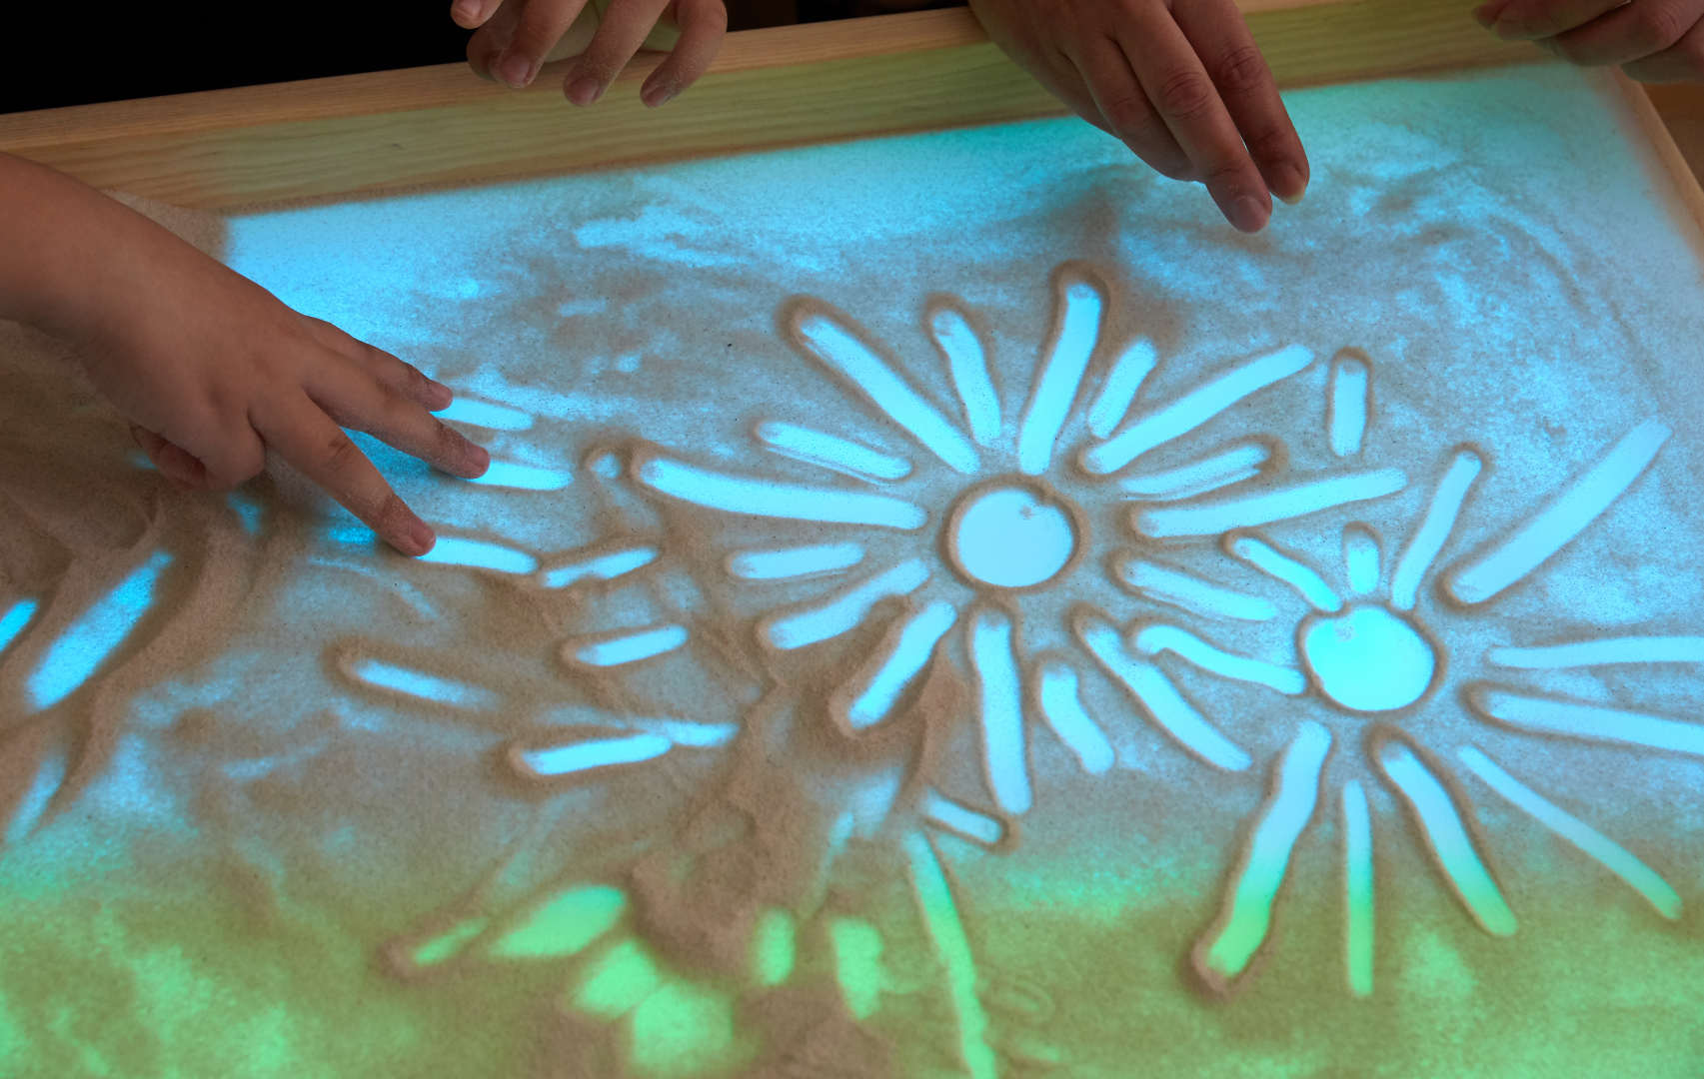

Подготовила: воспитатель

Менглиянова А.Э.

Терапевтический эффект игры с **песком** впервые был замечен швейцарским психологом и философом Карлом Густавом Юнгом. Казалось бы, всё очень просто – **ребенок строит что-то из песка**, без сожаления разрушает созданные им самим творения, и снова строит. Но именно это простое действие хранит уникальную тайну - нет ничего такого, что было бы непоправимо разрушено — на смену старому всегда приходит новое. Многократно проживая эту тайну, малыш достигает состояния равновесия, уходят тревога и страх. Еще одно важнейшее психотерапевтическое свойство **песка** - возможность изменения сюжета, событий, взаимоотношений.

На сегодняшний день песочная терапия – очень известная и эффективная психотерапевтическая методика наряду с такими, как [сказкотерапия](http://vsegda.by/library/view/1276/" \t "_blank), [рисование](http://vsegda.by/programms/942/), работа с пластилином и глиной, [музыкотерапия](http://vsegda.by/programms/952/) и др. Однако по сравнению с различными формами арт-терапии, песочная терапия отличается простотой действий, многократным повторением и созданием сюжетов, возможностью реконструкции песочной композиции.

**Игра с песком** - это естественная и доступная для каждого **ребенка форма деятельности**. **Ребенок** часто словами не может выразить свои переживания, страхи, и тут ему на помощь приходят игры с **песком**. Проигрывая взволновавшие его ситуации с помощью [игрушечных фигурок](https://www.maam.ru/obrazovanie/igrushki-konsultacii), создавая картину собственного мира из **песка**, **ребенок** освобождается от напряжения. А самое главное - он приобретает бесценный опыт символического разрешения множества жизненных ситуаций, ведь в настоящей сказке все заканчивается хорошо.

Наблюдения психологов показывают, что именно первые совместные [игры детей в песочнице могут наглядно](https://www.maam.ru/obrazovanie/detskie-igry) показать **педагогам** и родителям особенности поведения и **развития их детей**. Взрослые видят, что **ребенок** становится излишне агрессивным или робким в общении со сверстниками - это может стать поводом для размышлений о системе воспитания.

**Играя в**[**песок вместе с ребенком**](https://www.maam.ru/obrazovanie/pesok-konsultacii)**. Необходимо** рассказать ему о своих ощущениях: «Мне приятно. Я чувствую тепло *(прохладу)* **песка**. Когда я двигаю руками, я ощущаю маленькие песчинки. А что чувствуешь ты?». И пусть **ребенок** попробует сам рассказать о том, что он чувствует. Можно сделать отпечатки ладошек, кулачков, **ребер ладоней**, создавая узоры *(солнышко, цветок, и т. д.)*; *«пройтись»* по **песку** каждым пальчиком поочередно. Эти незатейливые упражнения обладают колоссальным значением для **развития психики ребенка**. Они стабилизируют эмоциональное состояние малыша, учат его прислушиваться к себе и проговаривать свои ощущения. А это **способствует развитию речи**, произвольного внимания и памяти. Но главное – **ребенок** получает первый опыт самоанализа, учится понимать себя и других.

Игры с **песком разнообразны** : обучающие [игры обеспечивают процесс обучения чтению](https://www.maam.ru/obrazovanie/igry-s-peskom), письму, счету, грамоте; познавательные игры дают возможность детям узнать о многообразии окружающего мира, об истории своего города, страны и т. д. ; проэктивные игры откроют потенциальные возможности **ребенка**, разовьют его творчество и фантазию.

Значение песочной терапии

Игры с **песком** :

- **развивают** тактильно-кинетическую чувствительность и мелкую моторику рук;

- снимают мышечную напряжённость;

- помогают ребёнку чувствовать себя защищённым, в комфортной для него среде;

- **развивают активность**, расширяют жизненный опыт, передаваемый **педагогом** в близкой для ребёнка форме *(принцип доступности информации)*;

- стабилизируют эмоциональные состояния, поглощая негативную энергию;

- позволяют ребёнку соотносить игры с реальной жизнью, осмыслить происходящее, найти **способы** решения проблемной ситуации;

- преодолевают комплекс *«плохого художника»*, создавая художественные композиции из **песка** при помощи готовых фигурок;

- **развивают творческие***(креативные)* действия, находят нестандартные решения, приводящие к успешному результату;

- **совершенствуют** зрительно-пространственную ориентировку, речевые возможности;

- **способствуют** расширению словарного запаса;

- помогают освоить навыки звуко-слогового анализа и синтеза;

- позволяют **развивать** фонематический слух и восприятие;

- **способствуют развитию связной речи**, лексико-грамматических представлений;

- помогают в изучении букв, освоении навыков чтения и письма.

Традиционная песочница сочетает естественный цвет дерева и голубой цвет. Дно и борта *(за исключением верхней плоскости досок бортов)* окрашиваются в голубой цвет. Таким образом, дно символизирует воду, а борта — небо. Голубой цвет оказывает на человека умиротворяющее воздействие. Кроме того, наполненная **песком***«голубая»* песочница являет собой миниатюрную модель нашей планеты в человеческом восприятии. Если позволяют средства и пространство кабинета, можно экспериментировать и с разноцветными песочницами, когда дно и борта окрашиваются в один или несколько цветов.

Теперь ее можно на одну треть или наполовину заполнить чистым (промытым и просеянным, прокаленным в духовом шкафу **песком**. Используемый песок время от времени необходимо менять или очищать. Очищение производится не реже одного раза в месяц. Песок нужно изъять из песочницы, просеять, промыть и прокалить.

Для организации игр с **песком** вам будет необходим большой набор миниатюрных предметов и игрушек, в совокупности символизирующих мир.

В классической песочной терапии существует следующая классификация предметов, используемых в процессе создания песочных картин.

- люди, разнообразные по полу, возрасту, культурной и национальной принадлежности, профессиям, эпохе *(от первобытных до современных)* позы должны быть как динамические, так и статические;

- наземные животные *(домашние, дикие, доисторические)*;

- летающие животные *(дикие, домашние, доисторические)*;

- обитатели водного мира *(разнообразные рыбы, млекопитающие, моллюски, крабы)*;

- жилища с мебелью (дома, дворцы, замки, другие постройки, мебель различных эпох, культур и назначения);

- домашняя утварь *(посуда, предметы обихода, убранства стола)*;

- деревья и другие растения *(цветы, трава, кустарники, зелень и пр.)*;

- объекты небесного пространства *(солнце, луна, звезды, радуга, облака)*;

- транспортные средства (наземный, водный, воздушный транспорт гражданского и военного назначения, фантастические транспортные средства);

- объекты среды обитания человека *(заборы, изгороди, мосты, ворота, дорожные знаки)*;

- объекты ландшафта и естественной активности Земли *(вулканы, горы)*;

- аксессуары *(бусы, маски, ткани, пуговицы, пряжки, ювелирные изделия и пр.)*;

- естественные природные предметы (кристаллы, камни, раковины, куски дерева, металла, семена, перья, отполированные водой стеклышки и пр.);

- фантастические предметы и персонажи мультфильмов, фэнтези, фигурки-оборотни;

- злодеи *(злобные персонажи мультфильмов, мифов, сказок)*.

Итак, все, что встречается в окружающем мире, может занять достойное место в коллекции. Если для занятий не хватает каких-либо фигурок-образов, их можно вылепить из пластилина, глины, теста, вырезать из бумаги.

Перед тем, как начать **играть с песком**, необходимо проговорить с детьми правила игры в песочнице. В этом поможет стихотворение Т. М. Грабенко:

Вредных нет детей в стране —

Ведь не место им в **песке**!

Здесь нельзя кусаться, драться

И в глаза **песком кидаться**!

Стран чужих не разорять!

Песок — мирная страна.

Можно строить и чудить,

Можно много сотворить:

Горы, реки и моря,

Чтобы жизнь вокруг была.

Дети, поняли меня?

Или надо повторить!

Чтоб запомнить и дружить!

Самое главное: песочная терапия — это игры с **песком**, где *«ПРАВИЛ НЕ СУЩЕСТВУЕТ!»*

Cтруктура занятий по методу *«песочная терапия для детей»*

Сначала **ребенку рассказывается**, что из **песка** можно что-то построить, а можно на нем рисовать; по желанию, в песок добавляется вода; предлагается набор фигурок. Затем **ребенка** просят взять корзинку, набрать фигурок, которые понравились. Инструкции можно давать следующие: *«Построй сказочный город»*, *«Построй сказочный мир»*, *«Построй город своей мечты»*.

У детей, в отличие от взрослых, картины редко бывают статичными. Как правило, строя сказочный мир, **ребенок разыгрывает сцены**, озвучивая своих героев. Даже *«молчуны»* после нескольких занятий начинают проявлять свои эмоции в звуках, словах, репликах. Кстати, это ещё одно яркое подтверждение тому, что песочная терапия непосредственно влияет на **развитие речи у детей**.

После того, как **ребенок** построит свою картину на **песке**, он должен придумать название и немного рассказать о своей работе. Если не хочет рассказывать о своей постройке, то принуждать не надо. По окончанию занятия **ребенок** должен сам разобрать свою работу, так как в следующий раз *«сказочная страна»* будет другой.

Закончить игры с **песком можно тоже стихами** :

В ладошки наши посмотри —

Мудрее стали ведь они!

Спасибо, милый наш песок,

Ты всем нам подрасти *(поумнеть)* помог!